Муниципальное дошкольное образовательное бюджетное учреждение
«Центр развития ребенка – детский сад № 26 «Росинка»
Арсеньевского городского округа

ПРИКАЗ

«30» августа 2023 г. № 71/2 - а

Об утверждении Положения о платных дополнительных образовательных услугах

В с изменениями на 29 декабря 2022 года в Федеральном законе Российской Федерации от 29.12.2012 г. № 273-ФЗ «Об образовании в Российской Федерации», в законе «О защите прав потребителей» (в редакции Федерального закона от 9 января 1996 года № 7-ФЗ) с изменениями на 5 декабря 2022 года, и на основании Постановления Правительства Российской Федерации от 15.09.2020 г. № 1441 «Об утверждении правил оказания платных образовательных услуг».

ПРИКАЗЫВАЮ:

- Утвердить и ввести в действие с 01 сентября 2023 года Положение о платных дополнительных образовательных услугах.
- Контроль за исполнением данного приказа оставляю за собой.

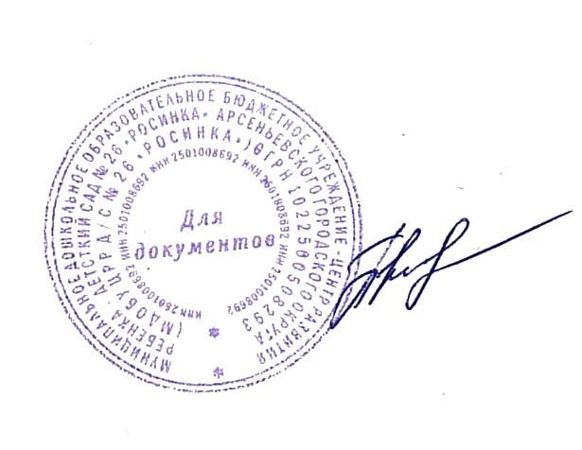

Заведующий МДОБУ ЦРР д/с № 26 «Росинка» Т.С. Пиковая

